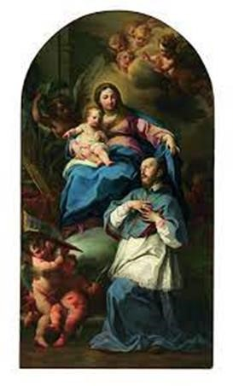
다시 마음의 길을 걷기
친애하는 ADMA의 친구 여러분,

무엇보다도 우리는 모두에게 평화로운 2022년을 기원하며 이 새해를 도움이신 마리아께 맡깁니다. 마리아께서 우리가 항상 예수님의 탄생이 우리 마음 속에 심어주신 빛과 기쁨 속에서 살도록 도와주기를 바랍니다.

우리는 성탄절을 막 끝냈고, 하느님께서 사람이 되시어 세상에 자신을 나타내셨습니다. 이 알림은 인류의 역사를 영원히 바꾸어 놓았고 무엇보다 오늘날 우리를 바꾸어 놓았습니다. 이는 우리에게 날마다, 매번 모든 상황에서 주님께 영광을 드리며 복음의 증인이 되도록 회심하라고 요청합니다!

어떻게? 어떤 자세로?

1월은 무엇보다도 전체 살레시오가족에게 매우 특별한 달입니다. 왜냐하면 우리가 우리 여정을 안내하는 총장의 스트렌나를 선물로 받기 때문이며, 그 다음 우리가 몇 가지 축일, 즉 서거 400주년을 기념하는 1월 24일 성 프란치스코 살레시오 축일, 그리고 1월 31일에 우리 아버지 성 요한 보스코 축일을 거행하여 돈 보스코와 도움이신 마리아의 자녀임을 재발견하고 다시 생명을 불어넣을 수 있기 때문입니다.
.
우리에게 "방법"을 보여주고 올바른 "자세"를 제공하는 것은 바로 "모든 것을 강요가 아닌 사랑으로 행하십시오"라는 총장의 아름다운 스트렌나입니다. 스트렌나는 "돈 보스코 정신의 근원"인 성 프란치스코 살레시오의 영성에 초점을 맞추고 다시 읽으며 우리 카리스마의 핵심 포인트에 헌신하도록 살레시오 가족 모두를 초대합니다. 다시 마음의 길을 걷기입니다! 단순하고, 감미롭고, 인내롭고, 신심적인 마음입니다. 하느님께 대한 깊은 갈망이 새겨져 있지만, 하느님께서 창조하시고 그 사랑의 계획에 보답하도록 자유롭게 남겨두신 마음입니다.

ADMA의 우리에게는 다시 한 번 마리아의 발자취를 따르고 그분의 마음을 바라보는 것입니다. 성 프란치스코가 제안한 바에 따르면, 마리아에게서 제약 없이 하느님과 이웃 사랑을 위해 모든 일을 하는 법을 배우고 진정한 신심의 감각을 재발견하는 것입니다: “필로테아 님, 진실하고 살아있는 신심은 하느님의 사랑을 기초로 하는 것입니다. 결론적으로 말해 신심은 하느님의 참된 사랑 외에 다른 것이 아닙니다. 그러나 사랑 자체를 신심이라고 하지는 않습니다. 하느님께서 주신 사랑으로 우리 영혼이 기쁨으로 충만해질 때 이를 ‘은총’이라고 하고, 그 사랑으로 우리가 덕을 행하려고 노력할 때 이를 ‘애덕’이라고 합니다. 그리고 그 애덕으로 우리가 일상을 살아가면서 자연스럽게 자주 선을 행 할 때 이를 ‘애덕’이라고 합니다. 그리고 그 애덕으로 우리가 일상을 살아가면서 자연스럽게 자주 선을 행할 때 이를 ‘신심’이라고 합니다 [...]. 간단히 말해서 신심은 하느님의 사랑이 우리 안에서 활동함으로써 우리가 그 사랑을 통해 열성적으로 행하는 선행이 일상적인 것이 될 때 그 행위를 가리켜 신심이라고 합니다.

그러므로 희망은 우리가 관여하는 모든 교육과 사목 활동에서, 우리의 양성 모임에서, ADMA 회원으로서 우리의 신심에 정진하고 있는 일에서 우리가 형제를 더 사랑하고 하느님의 사랑에 더 자신을 포기하는 데 도움이 되기를 바랍니다.

발도코 ADMA 회장, 레나토 발레라.
발도코 ADMA 영적 활성자, 알레한드로 게바라.

2020-2021 양성 여정

가족사랑, 성소와 성덕의 삶
우리 일상의 사랑 (2)

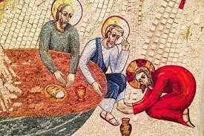
1. 부부 사랑과 “살레시안 사랑”
- 부부의 사랑이든, 가족의 사랑이든, 교육적인 사랑이든 모든 참된 사랑은 하느님의 사랑의 표시입니다.
- 교황은 말씀하십니다: “결혼은 우리를 향한 하느님의 사랑의 형상입니다. 사실, 배우자는 성사를 통해 단순하고 평범한 일에서 시작하여 그리스도께서 당신 교회를 사랑하시는 사랑, 교회를 위해 계속해서 자신의 생명을 바치는 사랑을 보여주는 진정한 사명을 부여 받았습니다. “부부의 사랑"은 감정과 열정이 식어질 때라도 지속될 수 있습니다.
- 예방 시스템의 "살레시안 애정" 또한 착한 목자의 심오하고 초자연적인 사랑의 근원이자 뿌리입니다. 살레시오가족의 신원헌장은 우리에게 다음을 상기시킵니다. 그것은 강한 영적 에너지를 요구하는 사랑입니다: 극기와 희생, 애정의 순결, 태도의 자제 ... 끝없는 희망. 금욕 없이는 참된 사랑이 없고, 기도를 통한 하느님과의 만남 없이는 금욕도 없습니다. 살레시오의 애정 ("자애")은 사목적 사랑의 열매입니다. 돈 보스코가 말한 것처럼, 여러분의 영혼을 구해야 한다는 열망에 기반을 두고 있습니다.
- 그러므로 이 애정은 하느님의 사랑의 표지가 되고 복음화의 여정이 됩니다. 살레시오가족의 사도적 영성은 일반적으로 이해되는 사랑이 아니라 사랑하고 사랑받는 능력으로 특징지어집니다. (살레시오가족 신원헌장, 32조).
- 파스칼 차베스는 2013년 스트렌나에서 다음과 같이 설명합니다: "이 사랑은 우리가 감상에 빠지는 것을 방지하고 경직되고 권위적이며 가부장적 입장에 빠지지 않도록 내면의 균형을 제공하는 이성과 지성의 인간적 가치에 의해 풍성해집니다. 그것은 깊은 공감, 대화 능력, 친근감, 이해력으로 구성됩니다. 이것은 다른 사람들과 젊은이들의 선익을 위해 "봉헌된" 사람이 되고, 어려움과 희생을 받아들일 준비가 된 사람이 되겠다는 약속으로 해석됩니다”.
2. 어떻게 부부 사랑에 성장할 수 있으며, 어떻게 “평생을, 함께” 걸을 수 있습니까?
- 부부 사랑은 "가장 훌륭한 우정"이라고 프란치스코 교황님은 말합니다. 그것은 상대방의 행복의 추구, 상호성, 친밀감, 온유함, 견고함을 추구하기 때문입니다….
- 그리고 그 자체로 불가해소적인 배타성이 있습니다: 사랑에 빠진 사람은 이 관계가 일시적인 것이라고 생각하지 않습니다. 혼인의 기쁨을 강렬하게 체험한 이들은 그것이 그저 스쳐 지나가는 것이라고 생각하지 않고, 평생 동안 지속되기를 바랍니다. 자녀들은 부모가 서로 사랑할 뿐만 아니라 서로 신의를 지키며 영원히 함께 하기를 바랍니다.
- 혼인 서약으로 영원히 영혼의 약속으로 구체화되는 결합은 사회적 형식이나 전통 그 이상의 것입니다. 신자들에게 이는 신의가 요구되는 하느님 앞에서의 약속입니다. 그리고 그것은 그것을 강화하고 높여주는 은총의 선물을 전제로 합니다.
- 삶을 기쁨과 아름다움으로 채우는 사랑입니다. 상대방을 가장 소중한 것, 나에게 가장 중요한 것으로 바라보도록 우리를 밀어주기 때문입니다. 사랑은 우리의 눈을 열어주고 한계를 넘어 한 인간이 얼마나 가치가 있는지 볼 수 있게 해줍니다.
- 인생에서 가장 강렬한 기쁨은 천국을 기대하며 다른 사람에게 행복을 가져다 줄 수 있을 때 옵니다.
- 이 기쁨은 서로를 사랑하는 두 사람이 공동의 큰 노력을 요하는 무언가를 함께 달성했을 때 새로워집니다. 기쁨은 그들이 함께 이겨낸 고통에서 새로워집니다.
- 사랑은 자신을 드러내야 하고 ... 지속적으로 성장해야 합니다. 어떻게? 가정에서 "세 가지 말을 반드시 사용해야합니다. 세 가지 말은 ‘부탁합니다’, ‘감사합니다’, ‘미안합니다’입니다! 가정에서 우리는 강압적이지 않게 ‘해도 될까요?’라고 청합니다. 이기적이지 않게 ‘감사합니다.’라고 말하는 법을 배워야 합니다. 가족 가운데 누군가 자기 잘못을 깨닫고 ‘미안합니다!’라고 말할 줄 알아야 합니다. 이렇게 할 때에 가정은 평화와 기쁨을 경험합니다”.
- 사랑은 대화를 통해 성장합니다. 종종 파트너 중 한 사람은 문제에 대한 해결책이 필요하지 않지만, 경청해야 합니다.... 부부 사이의 많은 논의는 매우 심각한 문제에 관한 것이 아닙니다. 그 대부분이 사소한 것들에 대한 의견 충돌입니다. 분위기를 혼란케 하는 것은 그들이 대화하는 방법이나 태도입니다.
3. 아름다운 여정은 열정으로 이루어질 수 있습니다
- 우리가 단순히 어떤 “좋은 감정을 지녔다"고 해서 자기가 선하다고 믿는 것은 위장된 자기 중심주의를 감출 때 일어나는 커다란 착각입니다. 그러나 감정을 느끼고 욕망이나 거부를 느끼기 시작하는 것은 죄가 아니며 비난 받을 일도 아닙니다. 참된 인간이신 예수님께서는 참된 인간으로서 다양한 감정을 보여주셨습니다. 그분은 그들이 우는 것을 보시고, 마음이 북받치고 산란해지셨습니다 (요한 11,33 참조).
- 교회는 인간 행복의 적이 아닙니다. 교회는 다른 관대한 헌신의 순간과 얽혀 있는 강렬한 기쁨의 순간, 이상을 위한 투쟁의 순간을 단념하지 않습니다.
- 하느님께서 창조하신 성은 당신의 피조물들에게 주신 놀라운 선물입니다. 성은 만족이나 쾌락을 위한 수단이 아닙니다. 성은 사람과 사람 사이의 언어로, 상대방이 지니고 있는 거룩하고 침해할 수 없는 가치로 상대방을 진지하게 받아들이는 것입니다. 그것은 부부의 만남을 아름답게 해 주시는 하느님의 선물입니다... 따라서 "인간의 실존이 성공으로 느껴집니다".
- 성은 종종 비인간화되고 건전하지 못한 것으로 가득 차 있거나 “이용하고 버리는” 사악한 정신에 지배당할 위험에 처해 있습니다. 배우자의 조건이나 정당한 요구를 무시한 부부 행위는 참된 사랑의 행위가 될 수 없고 부부 관계의 바른 질서가 요구하는 내용에 위배됩니다. 인간은 자신이 주는 사랑만으로 살 수 없습니다. 그는 줄 뿐만 아니라 받기도 하여야 합니다. 사랑을 주고 싶어하는 사람은 사랑을 선물로 받기도 하여야 합니다.
- 동정성은 사랑의 한 형태입니다. 그것은 부활하신 그리스도의 "종말론적" 표징이고, 혼인은 이 지상에서 살아가고 있는 우리를 위한 "역사적" 표징이며, 피 흘리시기까지 우리를 위하여 목숨을 내놓으신 지상 그리스도의 표징입니다.
4. 부부 사랑은 안정적인 공동 계획이 필요합니다
- 육체적 모습은 변하지만 이것이 사랑의 매력이 사라지는 이유가 될 수 없습니다. 평생 같은 감정을 지니게 된다고 보장할 수는 없습니다. 그러나 부부는 안정적인 공동 계획을 가질 수 있고, 서로 사랑하여 죽음이 그들을 갈라놓을 때까지 늘 깊은 친밀함 속에서 살아갈 수 있습니다.
- 그러나 우리가 성령께 청원하지 않으면, 날마다 은총을 탄원하지 않으면, 우리가 사랑을 강화하고 이끌어 가며 모든 새로운 상황에 맞게 변화시키도록 청하지 않으면 이 모든 것은 불가능합니다.
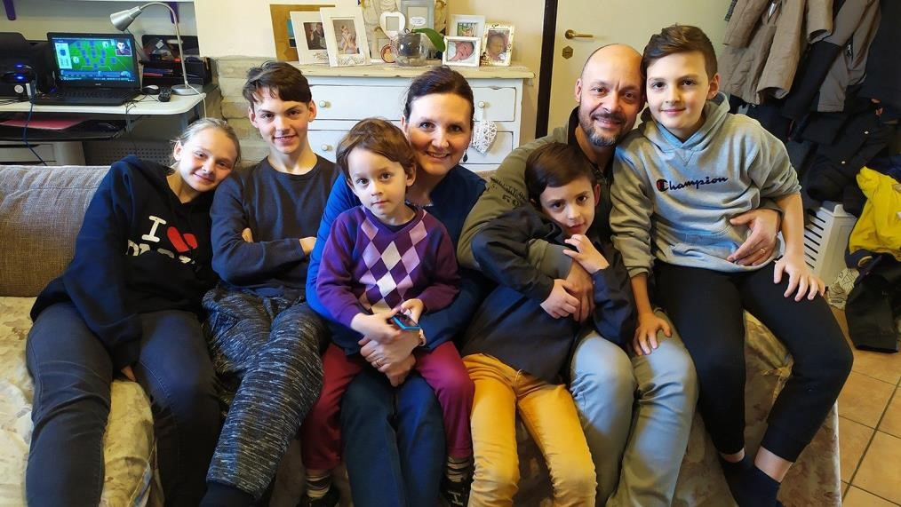대화를 위해:
* 아직 어린 시절의 사랑의 취약성이나 즉흥성 또는 기타 원인으로 인해 결혼 생활이 파탄 나는 상황을 알고 있습니까?
* 복음에 나오는 예수님의 어떤 가치관이나 태도가 '사랑의 기쁨'을 향해 가는 당신의 여정에 가장 도움이 됩니까?
* 대화는 가정 안에서 지속적인 학습이 필요합니다. 부부간에, 부모와 자녀들 간에 대화를 개선하기 위해 어떤 걸음을 취하려고 합니까?
* 누군가 또는 무언가를 진정으로 사랑하지 않고 사람이 행복할 수 있다고 생각합니까?

서로를 알아가기
살레시오가족의 영성의 날
2022 생활지표에 관한 총장 신부의 해설
«모든 것을 강요가 아닌 사랑으로 행하십시오»
(성 프란치스코 살레시오)
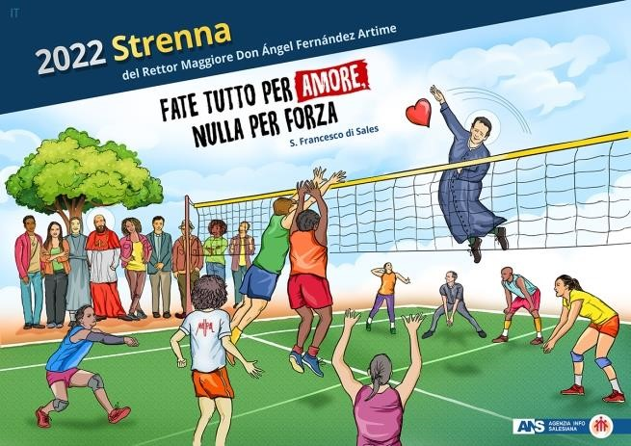
“이 페이지를 통해 저는 좀더 정확히 성 프란치스코 살레시오 서거 400주년에 성 프란치스코 살레시오라는 빛나는 인물이 돈 보스코의 가족인 우리 살레시오가족을 조명하는 데 기여하고싶습니다. 이는 그에게 뿌리를 두고 있고 매일 그의 영성을 길어 올리기 때문입니다.

살레시오 가족을 위한 2022 스트렌나에 대한 이 해설에서 저는 살레시오 카리스마 안에서 일어난 두 거인에 대해 말하고 싶습니다. 첫째, 둘 다 교회 안에 큰 선물이기 때문이고, 둘째 돈 보스코는 다른 사람과 마찬가지로 프란치스코 살레시오의 영적 힘을 그의 가난한 소년들의 교육과 매일의 복음화로 옮길 줄 알았기 때문입니다. 이 임무는 살레시오가족 전체, 교회와 오늘의 세상에 계속 위임되고 있습니다.
저는 감히 그들의 기원, 요람에서부터 상징적인 방식으로 프란치스코 살레시오와 요한 보스코가 많은 공통점을 가지고 있다고 말할 수 있습니다.

프란치스코 살레시오는 알프스의 가장 높은 정상에서 발생하는 급류가 가로지르는 계곡으로 둘러싸인 사부아 하늘 아래에서 태어났습니다.

요한 보스코도 조금은 "사부아 사람"이라고 생각할 수 있지 않을까요? 그는 프란치스코처럼 성에서 태어나지는 않았지만 매우 부드럽고 믿음이 충만한 어머니 선물을 받았습니다. 프랑수아즈 드 보이시는 첫 아이를 가졌을 때 아주 젊었었고, 안시에서 복되신 하느님의 아드님의 수난에 대해 이야기하는 성 수의 앞에서 감동되어 그녀의 태 중에 있는 아기는 영원히 예수님의 것이 될 것이라는 약속을 했습니다.

차례로, 맘마 마르게리타는 어느 날 요한에게 "네가 세상에 왔을 때 나는 너를 복되신 동정녀께 봉헌했단다"라고 고백했습니다. 그리고 토리노에서 돈 보스코 또한 성 수의 앞에 무릎을 꿇을 것입니다.

그리스도인 어머니들은 성인들을 낳습니다. 프란치스코 처럼 성에서 또는 요한처럼 무너져가는 시골집에서.
프란치스코가 발음할 수 있었던 첫 번째 완전한 문장은 "선하신 주님과 나의 어머니는 나를 매우 사랑하십니다."였다고 합니다. 그리고 정말 선하신 주님은 때가 되면 요한을 돌보아 주시듯이, 프란치스코를 돌보셨습니다. 그리고 그것은 두 사람에게 큰 마음을 주셨습니다.

프란치스코는 당시 가장 명성 높은 대학의 파리와 파도바에서 공부했습니다. 요한은 키에리의 "커피 공장" 지하에서 촛불 아래 공부했습니다. 그러나 성령께서는 인간의 어려움 앞에서 멈추지 않으셨습니다. 두 사람은 '만날' 운명이었습니다. 그리고 어느 날 돈 보스코는 발도코의 오라토리오에서 그를 통해 자라난 젊은이 그룹에게 말했습니다: "우리는 자신을 살레시안이라고 부를 것입니다" 그 순간부터, 항상 성령에 의해 인도되었고, 돈 보스코의 가족인 살레시오가족의 큰 나무가 성장하기 시작했습니다.

성 프란치스코 살레시오는 시간이 지남에 따라 그의 직관, 경험과 영적 확신의 풍부한 전파 덕분에 관련성과 중요성이 커진 역사의 인물 중 한 분이 되었습니다. 400년이 지난 후에도 그의 그리스도인 생활에 대한 제안, 영적 동반의 방법 그리고 인간과 하느님의 관계에 대한 인간학적 그의 비전은 여전히 ​​매력적입니다.
돈 보스코가 우리에게 남긴 유산과 전통에 언제나 충실한 이 가족 스트렌나를 위해 선택한 주제는, 프란치스코 살레시오가 자신의 영적 딸인 성녀 안나 프란체스카 상탈에게 다음과 같이 썼던 그의 펜에서 나온 것입니다: 그대가 위에 표시한 기도를 매우 좋아한다면, 제발 변경하지 마십시오.

그리고 내가 그대에게 제안하는 어떤 것을 포기하는 것처럼 보이더라도 주저하지 마십시오. 왜냐하면 내가 큰 글자로 그대에게 쓰는 우리의 순종 규칙이 있기 때문입니다. 그것은 모든 것을 강요가 아닌 사랑으로 하십시오. 불순종을 두려워하는 것보다 순종을 사랑하는 것이 낫습니다."

오늘날 다양하고 다른 형태의 사회와 문화에서 우리 살레시오가족을 구별짓는 것은 바로 돈 보스코의 예방 시스템입니다. 이 시스템은 가장 다양한 맥락에서 적용되고 알려지고 수용될 수 있는 능력을 보유하고 있습니다. 저는 인용된 기사와 성 프란치스코 살레시오의 사상과 영성의 중심선에서 많은 공통 요소를 발견했으며, 이는 제가 프란치스코 살레시오와 돈 보스코 사이의 대화를 확립할 수 있게 해줍니다. 그것들을 나열합니다:
억지로는 아무것도. 자유는 하느님의 선물입니다: 이것이 우리 교육 시스템이 "강요에 호소하지 않는” 이유입니다

인간의 마음 속에 계신 하느님의 현존: 이것이 우리가 "모든 사람이 자기 속에 품고 있는 하느님께 대한 갈망"을 인식하는 이유입니다.

하느님 안에서의 삶: "교육자들과 젊은이들을 유일한 삶의 경험으로 연결"합니다.

행위의 부드러움과 친절: "가족, 신뢰, 대화의 분위기 안에서" 젊은이들과 함께 살도록 우리를 이끕니다.
조건이 없고 아낌없는 사랑: 우리 가족이 "하느님의 인내를 본받아 젊은이들의 자유가 있는 곳에서 만나는 것"을 가능하게 합니다.
영적 안내자의 필요성: 그래서 "그들이 굳건한 확신을 키울 수 있도록 우리가 동행합니다”.
"모든 것을 사랑을 위해" 살기까지: "그들이 신앙 안에서 인간성의 성장이라는 섬세한 과정에서 점진적으로 책임을 지도록" 합니다

이 링크에서 총장 신부의 전체 해설과 스트렌나의 관련 비디오를 찾아볼 수 있습니다.
https://www.sdb.org/it/Rettor_Maggiore/Strenna/Strenna_2022

우리의 정체성을 심화하고 실천하기 위한
도움이신 마리아 신심회 규정

6조 – 조직
우리 신심회 규정의 두 번째 부분은 구조와 조직에 대해 구체적으로 이야기하는 6조로 시작한다.
조직은 사람들에 대한 봉사의 도구이며 형제적 관계와 사도직에 대한 회원들의 헌신을 증진하고 지원하며 조절되어야 한다. 간단하고 유연하며 각 나라의 특정 상황에 적응할 수 있어야 한다.
살레시오 정신에 따르면, 몇 가지 명확하고 단순하며 공유된 규칙은 연속성을 제공하고 성취된 좋은 것을 주문하는 데 도움이 된다.
이러한 정신으로 법률적 공식을 존중하면서도, 개별 그룹의 여정을 인정하는 경험에 주의를 기울이고,
다양한 지역 현실에 단일 공식을 적용하는 것을 피하면서, 풍요와 결실을 나타내는 것을 강조하는
것이 적절하다.
예수님과 마리아와 함께 하는 여정을 일으키는 것은 받은 선을 되돌려 주고 싶은 열망이다.
따라서 신심회에 가입하는 것은 "신심회의 순간에 참여하는 것에 국한되지 않고 가정, 직장, 교회, 사회 및 친구 관계에서 수행되는 하나의 생활 방식이 된다."
가장 중요한 것은 기도와 성사이며 이는 모든 활동과 애덕의 활동을 지탱해주지만, 성체 예수님과 도움이신 마리아께 대한 충실은 항상 증거, 사도직, 봉사로 이어진다.

안드레아와 마리아 아델레 다미아니

시트는 다음 사이트에서 읽을 수 있습니다.
www.admadonbosco.org

모든 커뮤니케이션에 대해 다음 이메일 주소로 연락할 수 있습니다.
animatore.spirituale@admadonbosco.org

가족 연대기
https://www.infoans.org/sezioni/notizie/item/14491-italia-gsfs-2022-non-abbiate-pauradell-interiorita-perche-rende-i-ragazzi-piu-vicini-a-dio?fbclid=IwAR3UwczB3pnnvjvHo29s-s0ClIqrT1uJ9qgk6iKXN380TXV-42ckzEkrJA

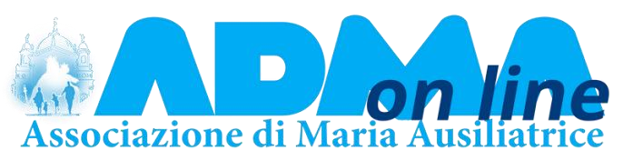
https://www.infoans.org/sezioni/l-approfondimento/item/14501-rmg-san-francesco-disales-ispiratore-di-cammini-di-santita?
fbclid=IwAR324bbxp6qtHxfHUTNd0NrThYwpdYoN_JgqqaNEKgZPgq3k62Zg79fKkA#.Yeet0KE-Ehc.facebook

https://donboscoitalia.it/italia-gsfs-2022-faremo-tutto-per-amore-nulla-per-forza/?
fbclid=IwAR275WqsIW62Vxb7LXNOaC9e_nVrxBJDZHF7xvcrrEmBsNh_LnlUsNlt YZY
